AERONAVES ALA MÓVIL

14 HELICÓPTEROS PANTHER AS565
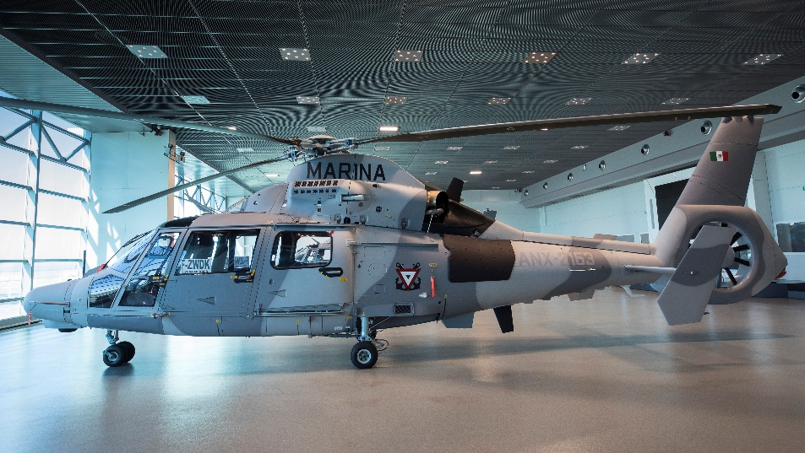 | TIPO DE AERONAVE | HELICÓPTERO BIMOTOR
 | FABRICANTE | AIRBUS HELICOPTERS
 | MODELO | AS565 MBE
 | LONGITUD | 13.68 MTS. (44.89 FT.)
 | ALTO | 03.80 MTS. (12.49 FT.)
 | TECHO DE SERVICIO | 15,000 PIES
 | PESO MÁX. DESPEGUE | 4500 KGS.
 | MISIÓN | OPERACIONES DE VIGILANCIA A BORDO DE UNIDADES DE SUPERFICIE, OPERACIONES EMBARCADAS, INTERCEPTACIÓN MARÍTIMA Y TERRESTRE.  RECONOCIMIENTO, BÚSQUEDA Y SALVAMENTO.

21 HELICÓPTEROS MI-17
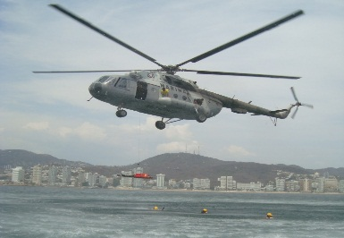 | TIPO DE AERONAVE | HELICÓPTERO BIMOTOR
 | FABRICANTE | KAZAN HELICÓPTEROS
 | MODELO | MI-17
 | LONGITUD | 25.32 MTS.
 | ALTO | 5.52 MTS.
 | TECHO DE SERVICIO | 6,000 MTS. (19,685 FT.)
 | PESO MÁX. DESPEGUE | 13,000 KGS.
 | MISIÓN | TRANSPORTE, INTERCEPTACIÓN MARÍTIMA Y TERRESTRE

03 HELICÓPTEROS EC-725 COUGAR
 | TIPO DE AERONAVE | HELICÓPTERO BIMOTOR
 | FABRICANTE | AIRBUS HELICOPTERS
 | MODELO | EC-725 COUGAR
 | LONGITUD | 19.5 MTS.
 | ALTO | 4.97 MTS.
 | TECHO DE SERVICIO | 20,000 PIES
 | PESO MÁX. DESPEGUE | 11,000 KGS.
 | MISIÓN | TRANSPORTE, BÚSQUEDA Y SALVAMENTO, INTERCEPTACIÓN MARÍTIMA Y TERRESTRE

04 HELICÓPTEROS SCHWEIZER S-300C
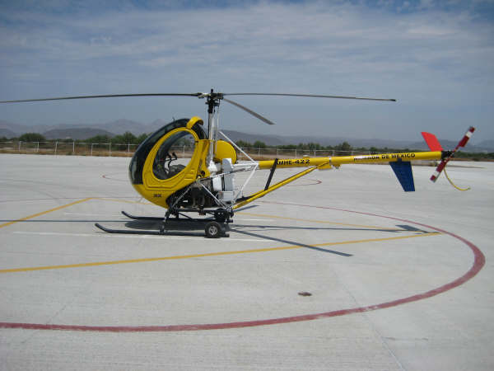 | TIPO DE AERONAVE | HELICÓPTEROMONOMOTOR
 | FABRICANTE | SCHWEIZER AIRCRAFT CORP.
 | MODELO | SCHWEIZER S-300C
 | LONGITUD | 9.39 MTS.
 | ALTO | 2.65 MTS.
 | TECHO DE SERVICIO | 14,800 PIES
 | PESO MÁX. DESPEGUE | 930 KGS.
 | MISIÓN | OPERACIONES DE INSTRUCCIÓN Y ADIESTRAMIENTO.

08 HELICÓPTEROS SCHWEIZER 269D S-333
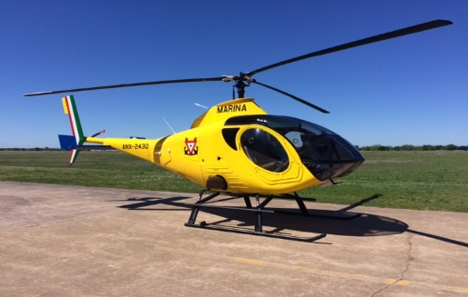 | TIPO DE AERONAVE | HELICÓPTEROMONOMOTOR
 | FABRICANTE | SCHWEIZER AIRCRAFT CORP.
 | MODELO | SCHWEIZER 269D (S-333)
 | LONGITUD | 9.51 MTS.
 | ALTO | 2.46 MTS.
 | TECHO DE SERVICIO | 13,000 PIES
 | PESO MÁX. DESPEGUE | 2260 LBS.
 | MISIÓN | OPERACIONES DE INSTRUCCIÓN Y ADIESTRAMIENTO.

10 HELICÓPTEROS UH-60M BLACK HAWK
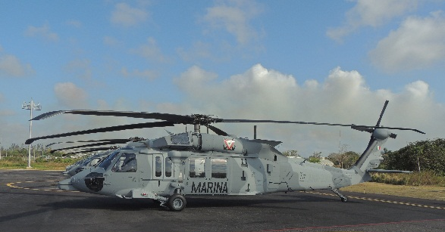 | TIPO DE AERONAVE | HELICÓPTERO BIMOTOR
 | FABRICANTE | SIKORSKY
 | MODELO | UH-60M BLACK HAWK
 | LONGITUD | 21.6 MTS.
 | ALTO | 5.6 MTS.
 | TECHO DE SERVICIO | 20,000 PIES
 | PESO MÁX. DESPEGUE | 22,000 LBS.
 | MISIÓN | APOYO AÉREO CERCANO, INFILTRACIÓN Y EXTRACCIÓN DE FUERZAS ESPECIALES.

01 HELICÓPTERO AGUSTA AW 109 SP
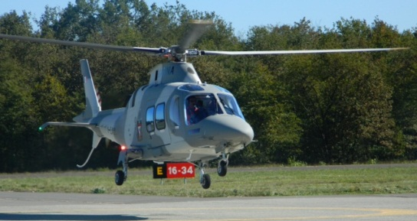 | TIPO DE AERONAVE | HELICÓPTERO BIMOTOR
 | FABRICANTE | AGUSTA WESTLAND
 | MODELO | AW 109 SP
 | LONGITUD | 12.93 MTS.
 | ALTO | 3.42 MTS.
 | TECHO DE SERVICIO | 20,000 PIES
 | PESO MÁX. DESPEGUE | 3,175 KGS.
 | MISIÓN | TRANSPORTE Y EVACUACIÓN MÉDICA.

02 HELICÓPTEROS EC-225
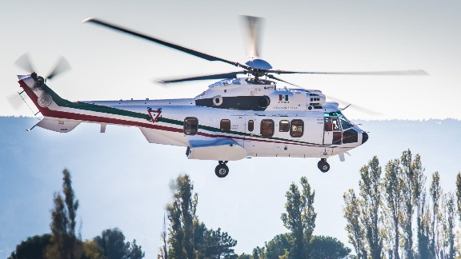 | TIPO DE AERONAVE | HELICÓPTERO BIMOTOR TURBOEJE
 | FABRICANTE | AIRBUS HELICOPTERS
 | MODELO | EC-225
 | LONGITUD | 19.50 MTS.
 | ALTO | 4.97 MTS.
 | ENVERGADURA | 16.79 MTS.
 | TECHO DE SERVICIO | 20,000 FT.
 | PESO MÁX. DESPEGUE | 11,200 KGS
 | MISIÓN | OPERACIONES DE TRANSPORTE DE PERSONAL Y EVACUACIÓN MÉDICA.

